Федеральное государственное бюджетное образовательное учреждение

высшего образования «Самарский государственный медицинский университет»

Министерства здравоохранения Российской Федерации

ПРОГРАММНОЕ ОБЕСПЕЧЕНИЕ

Подсистема №1

регистрации отзывов, претензий, нежелательных событий

ОПИСАНИЕ ТЕХНИЧЕСКОЙ АРХИТЕКТУРЫ

Самара 2025

Содержание

1 Общие сведения 4

2 Структура программного обеспечения 5

2.1 Взаимодействие модулей 5

2.2 Функциональная структура 5

3 Применяемые технологии разработки ПО 8

Перечень терминов, определений и сокращений

|  |  |
| --- | --- |
| ПО | Программное обеспечение |
| Подсистема регистрации отзывов, претензий, нежелательных событий, Подсистема №1 | Модуль ««Web-модуль сбора отзывов и претензий» совместно с Модулем «Чат-бот регистрации нежелательных событий» и Модулем «Управление подсистемой регистрации отзывов, претензий, нежелательных событий» |
| Чат-бот | Чат-бот учета Событий в мессенджере Telegram |
| ЦСМК-К | Программа для ЭВМ Клиентского сегмента цифровой платформы «Цифровая система мониторинга качества». |

1 Общие сведения

Документ содержит описание технической архитектуры ПО «Подсистема регистрации отзывов, претензий, нежелательных событий», которое позволяет медицинским организациям осуществлять мониторинг показателей, рассчитываемых на основании статистических данных характеризующих качество и безопасность медицинской деятельности, и сведений о нежелательных событиях в медицинской деятельности (далее – Подсистема №1).

2 Структура ПО

Программное обеспечени «Подсистема регистрации отзывов, претензий, нежелательных событий» позволяет медицинским организациям осуществлять мониторинг показателей, рассчитываемых на основании статистических данных характеризующих качество и безопасность медицинской деятельности, и сведений о нежелательных событиях в медицинской деятельности и включает 3 модуля:

Модуль «Web-модуль сбора отзывов и претензий» реализован в виде web-приложения.

Модуль обеспечивает анонимный сбор отзывов и претензий от клиентов и персонала медицинской организации, переход на WEB-модуль осуществляется через индивидуальный QR код.

Модуль «Чат-бот регистрации нежелательных событий» разработан на базе мессенджера «Телеграм» для авторизованного сбора сведений о нежелательных событиях и обеспечения конфиденциальности авторов сообщений.

Модуль «Управление подсистемой регистрации отзывов, претензий, нежелательных событий» реализован в виде web-приложения, интегрированного с файловым хранилищем.

Тип реализующей ЭВМ: Сервер приложения

Языки программирования: Java JDK 17, Angular 17

Объем: 16 Гб

Операционная система: Astra Linux выше 1.7

2.1 Взаимодействие модулей

ПО состоит из следующих модулей:

* Модуль «Web-модуль сбора отзывов и претензий»
* Модуль «Чат-бот регистрации нежелательных событий»
* Модуль «Управление подсистемой регистрации отзывов, претензий, нежелательных событий»

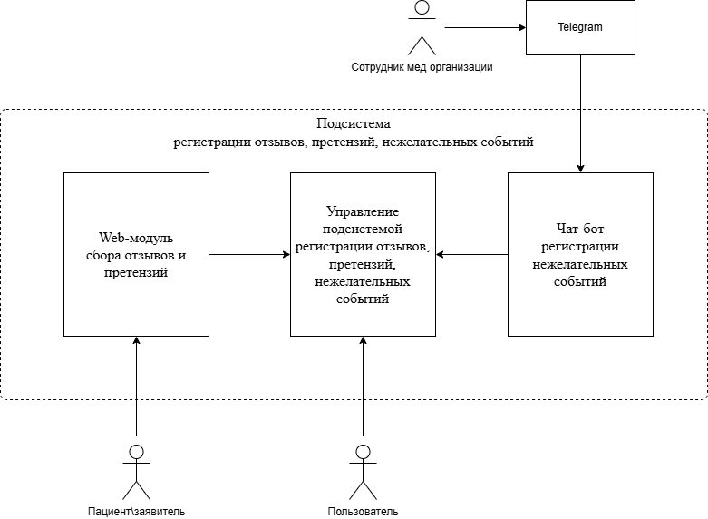

Рисунок 2.1 – Схема взаимодействия компонентов модулей ПО

2.2 Функциональная структура

На рисунке 2.2 показана функциональная структура ПО

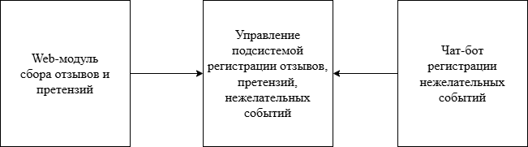

Рисунок 2.2 – Функциональная структура ПО

* **«**Web-модуль сбора отзывов и претензий**» -** предоставляет функционал:
  + Регистрация отзыва / претензии;
  + Отправка на сервер и занесение в Реестр отзывов / претензий, первичная легальная классификация по видам обращений;
  + Получение с сервера подтверждения о занесении в Реестр отзывов / претензий и выдача пользователю уведомления о регистрации;
  + Получение с сервера подтверждения о занесении в Реестр отзывов / претензий и выдача пользователю уведомления о регистрации;
* «Чат-бот регистрации нежелательных событий» – предоставляет функционал:
  + Регистрация главным администратором локального администратора для каждой медицинской организации при подключении её к Подсистеме №1;
  + Загрузка локальным администратором индивидуальных справочников сотрудников, мест и видов регистрируемых событий для своей МО;
  + Возможность регистрации локальным администратором пользователей в локальном чате своей МО и настройки профилей пользователей с распределением прав на регистрацию определенных видов событий и мест их регистрации;
  + Авторизация пользователей по номеру телефона;
  + Ввод пользователем информации о нежелательном событии;
  + Фиксация нежелательных событий:
    - Возможность приложения фотографий;
    - Возможность приложения аудио файла.
* «Управление подсистемой регистрации отзывов, претензий, нежелательных событий» – предоставляет функционал:
  + Функции авторизации:
    - Регистрация, аутентификация, идентификация и авторизация пользователей модуля «Управление подсистемой регистрации отзывов, претензий, нежелательных событий».

* + Функции учета оргструктуры МО:
    - Добавление пользователей и назначение ролей в модуле «Чат-бот регистрации нежелательных событий» администратором МО.
    - Формирование QR-кодов для доступа к «Web-модулю сбора отзывов и претензий» для конкретной МО.

* + Функции реестра нежелательных событий:
    - Реестр нежелательных событий включает нежелательные события, соответствующие критериям качества и безопасности Приказа Минздрава РФ №785н, с разделением:
      * по группам доступа для ролей пользователей «Web-модуля сбора отзывов и претензий»;
      * по тематическим группам.
    - Хранение сведений о нежелательных событиях в реестре с привязкой к категориям событий, заполняемым на основе многоуровневого справочника дефектов организации системы оказания медицинской помощи, соответствующей нормативным требованиям и верифицированным результатам оценки клинической практики;
  + Функции работы с отзывами и претензиями:
    - Просмотр отзывов / претензий, полученных из модуля «Web-модуль сбора отзывов и претензий» в виде таблицы с возможностью поиска, фильтрации, сортировки, а также в виде карточки.
    - Просмотр сведений о нежелательных событиях, полученных из модуля «Чат-бот регистрации нежелательных событий» в виде таблицы с возможностью поиска, фильтрации, сортировки, а также в виде карточки.

3 Применяемые технологии разработки ПО

Исходные коды написаны на языках: Java версии openjdk jdk17, Angular версии 17 .

Для реализации функций управления доступом используется Keycloak;

Для реализации функций файлового сервиса используется объектное хранилище MinIO, совместимое с Amazon S3 API;

Система управления базами данных Postgres Pro;